问题1

新增经营单位 例

这些都是新增经营单位 错误格式

2305969058饶河县顺泰经济贸易有限责任公司

2101962473沈阳民友国际贸易有限公司

2102240501大连天思商贸有限公司

4453162561深圳市福联达贸易有限公司

3204910110常州大华进出口(集团)有限公司

2210961206敦化市中信木业有限责任公司

3110915018上海华申进出口有限公司

下面是正确的格式 是按顺序排列的 例

2101962473沈阳民友国际贸易有限公司

2102240501大连天思商贸有限公司

2210961206敦化市中信木业有限责任公司

2305969058饶河县顺泰经济贸易有限责任公司
3110915018上海华申进出口有限公司

3204910110常州大华进出口(集团)有限公司

4453162561深圳市福联达贸易有限公司

123456 这样按顺序依次的

问题2 数据库是空的 没有数据

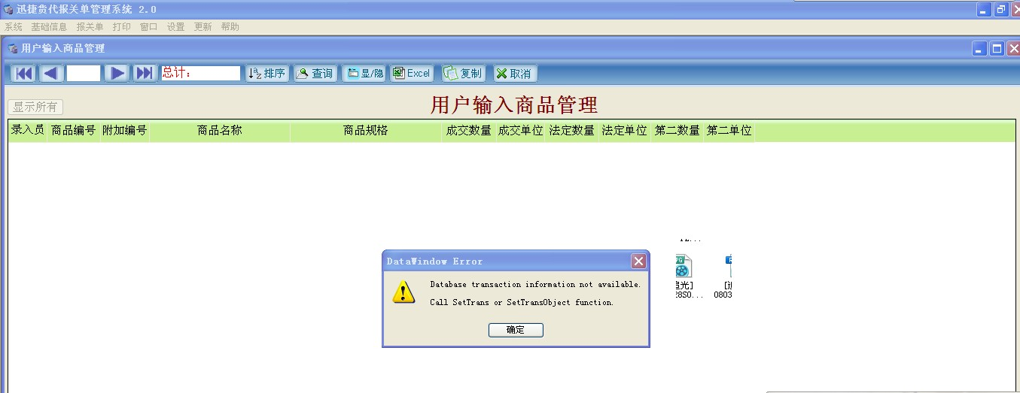

我们希望的是

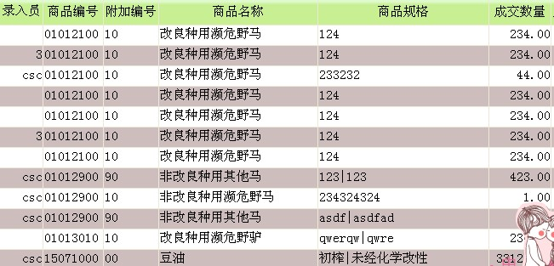

问题3

总价的小数点保留两位数 例 1.268 USD X 6842 = 8675.656 正确的为8675.66（四舍五入）

问题4

单位数量自动保存 例 涤纶布 数量 968.987米 显示为 969米 数量不准确

问题5

总出现错误窗口 例

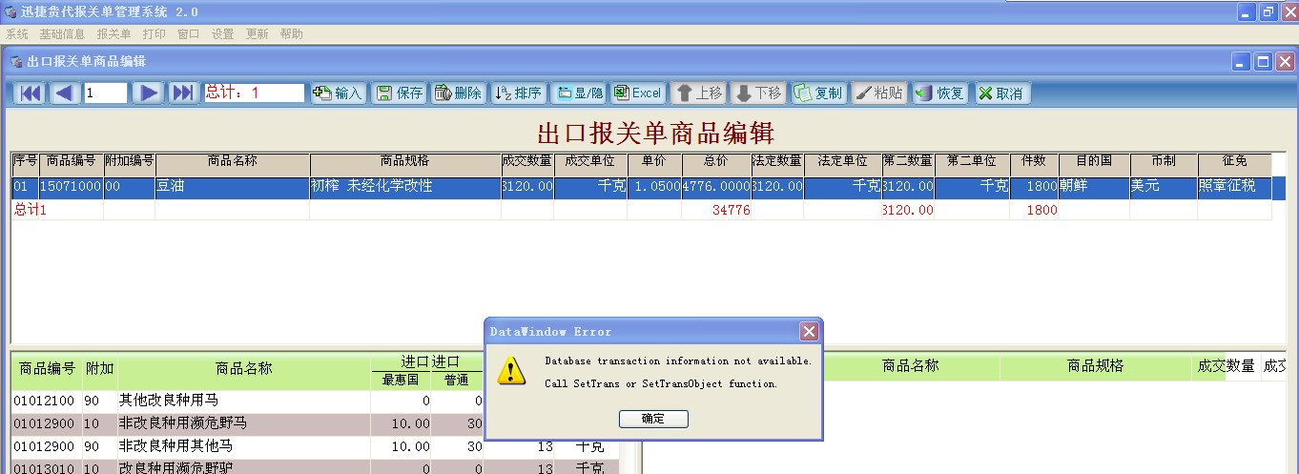

保存不了文件

问题6

运抵报告

出现两个品名以上的 保留一个

例如
进出口货物运抵报告
监管场所名称： | 物流 |  | 编号：
申报单位 | 迅捷 | 报关单号 |  | 302745859
运抵日期 | 20120215 | 贸易方式 |  | 一般贸易
运输方式 | 公路运输 | 运输工具名称/车号 |  | 辽F09917
提运单号 |  | 场站（海关）封志
货物名称 | 包装种类 | 件数 |  | 重量
春亚纺 | 包
春亚纺 | 包
春亚纺 | 包
春亚纺 | 包
无纺衬 | 包
缝纫线 | 袋
拉链 | 纸箱
卡子 | 纸箱
织带 | 包
松紧带 | 包
涤绳 | 包
弹力绳 | 纸箱
魔术贴 | 纸箱
树脂钮扣 | 纸箱
吊牌 | 纸箱
商标 | 纸箱
塑料袋 | 袋
封箱胶带 | 纸箱
瓦楞纸箱 | 裸装
合 计 |  | 474 |  | 9168
兹声明以上报告无讹并承担法律责任 |  | 监管场所经办  人员签章： | 备注：
监管场所（签章）：

我们希望的是

进出口货物运抵报告
监管场所名称： | 物流 |  | 编号：
申报单位 | 迅捷 | 报关单号 |  | 302745859
运抵日期 | 20120215 | 贸易方式 |  | 一般贸易
运输方式 | 公路运输 | 运输工具名称/车号 |  | 辽F09917
提运单号 |  | 场站（海关）封志
货物名称 | 包装种类 | 件数 |  | 重量
春亚纺 | 包
无纺衬 | 包
缝纫线 | 袋
拉链 | 纸箱
卡子 | 纸箱
织带 | 包
松紧带 | 包
涤绳 | 包
弹力绳 | 纸箱
魔术贴 | 纸箱
树脂钮扣 | 纸箱
吊牌 | 纸箱
商标 | 纸箱
塑料袋 | 袋
封箱胶带 | 纸箱
瓦楞纸箱 | 裸装
合 计 |  | 474 |  | 9168
兹声明以上报告无讹并承担法律责任 |  | 监管场所经办  人员签章： | 备注：
监管场所（签章）：

